

国泰新点软件股份有限公司
地址：张家港市杨舍镇江帆路8号（http://www.epoint.com.cn）

长白山管委会
公共资源系统

工程建设系统
投标人操作手册
二〇二一年三月
V2.0

目录
一、 系统前期准备 3
1.1、 浏览器配置 3
1.1.1、 Internet选项 3
1.1.2、 关闭拦截工具 6
二、 公共资源交易平台-工程建设-投标人管理（投标人） 7
2.1、 投标人注册 7
2.2、 诚信库管理 8
三、 公共资源交易平台-工程建设 -业务管理（投标人） 9
3.1、 填写投标信息 9
3.2、 招标文件领取 10
3.3、 答疑澄清文件领取 12
3.4、 控制价文件领取 13
3.5、 投标保证金 15
3.6、 上传投标文件 15
3.7、 开标签到解密 16
3.8、 评标澄清回复 17

系统前期准备
直接输入网址http://222.162.70.67:8082/进入网站首页
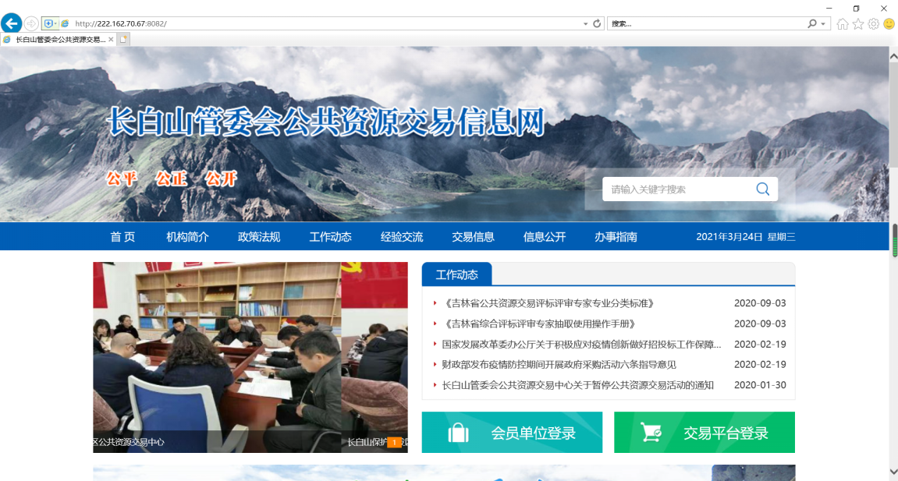

  - 驱动安装说明
    - 安装驱动程序
1、登陆长白山市公共资源交易网（http://222.162.70.67:8082/），下载驱动，打开下载好的驱动，双击安装程序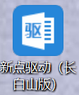，进入安装页面。
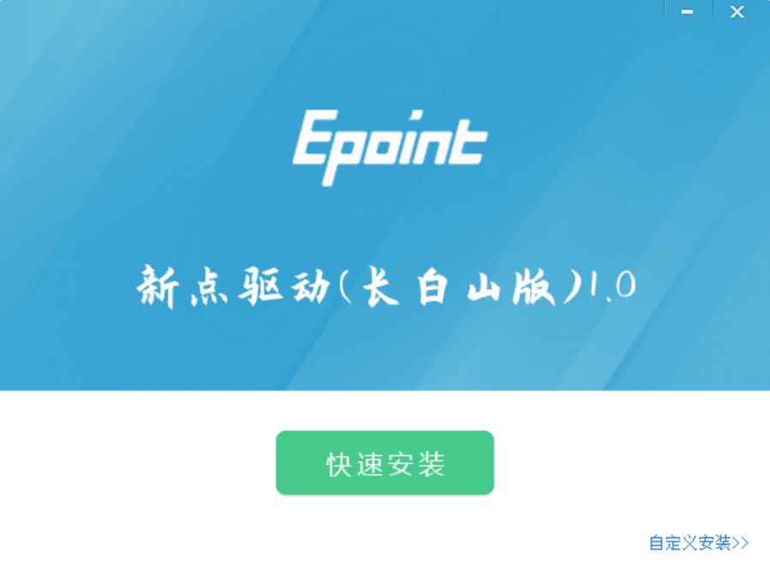
2、点击快速安装或者自定义安装，进入安装页面。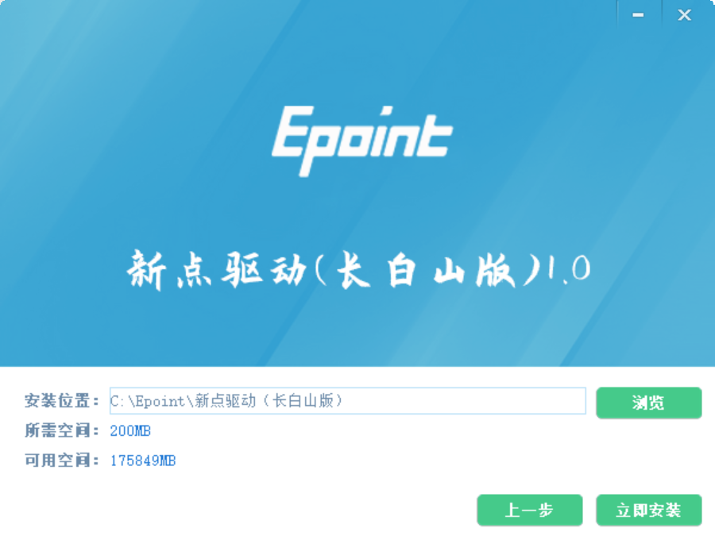

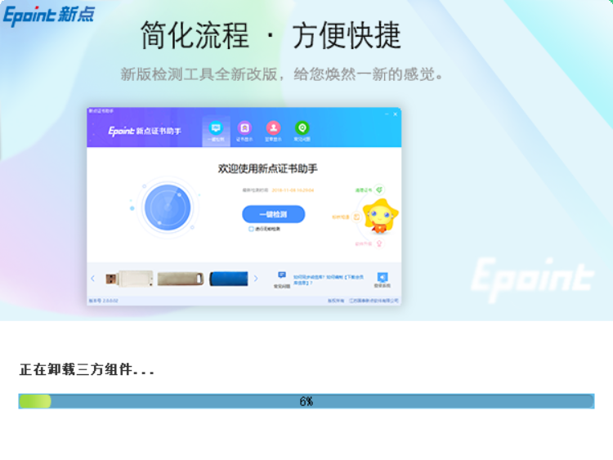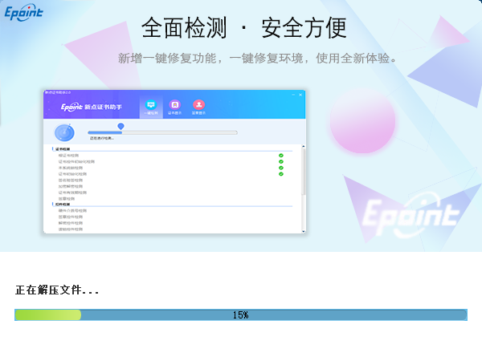
3、运行完毕后，驱动安装成功。
  - 检测工具
    - 启动检测工具
用户可以点击桌面上的新点检测工具图标来启动检测工具。
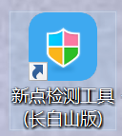
    - 系统检测
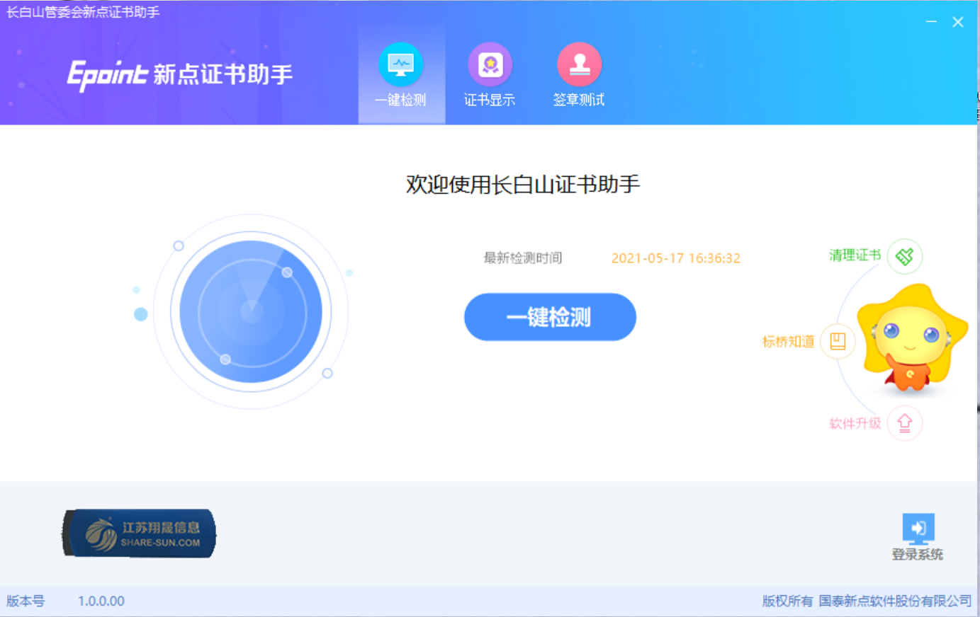
- 点击“插锁一键检测”按钮，提示输入PIN码，如图所示:
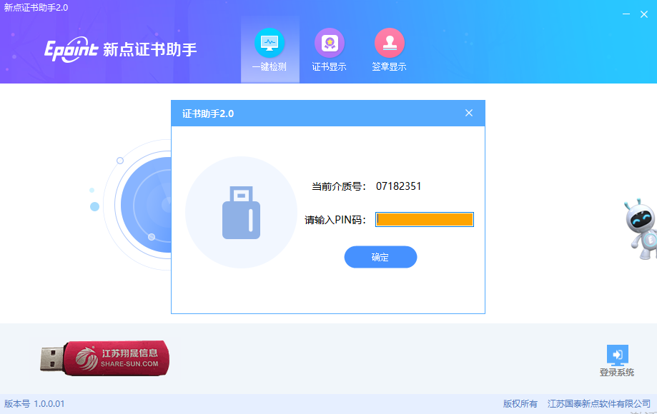
检测工具会自动对CA进行检测，如图所示：
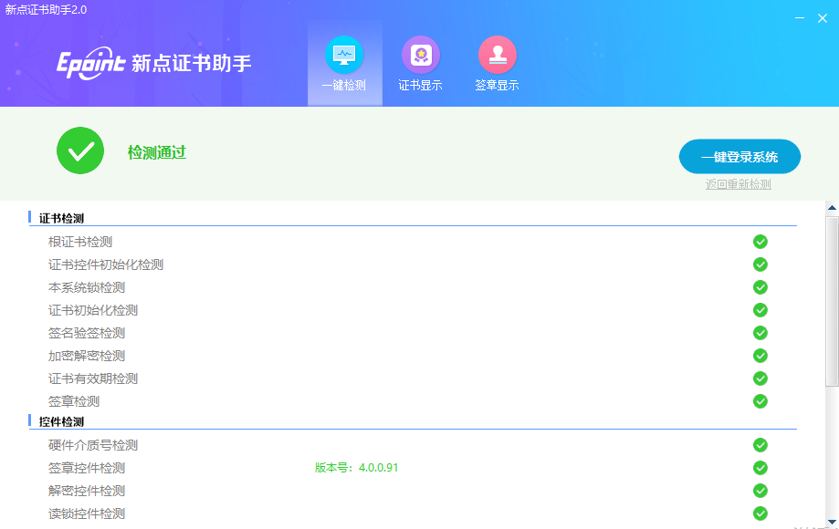
检测通过，可一键登陆系统，会自动跳转到中心端登陆页面，如图所示：
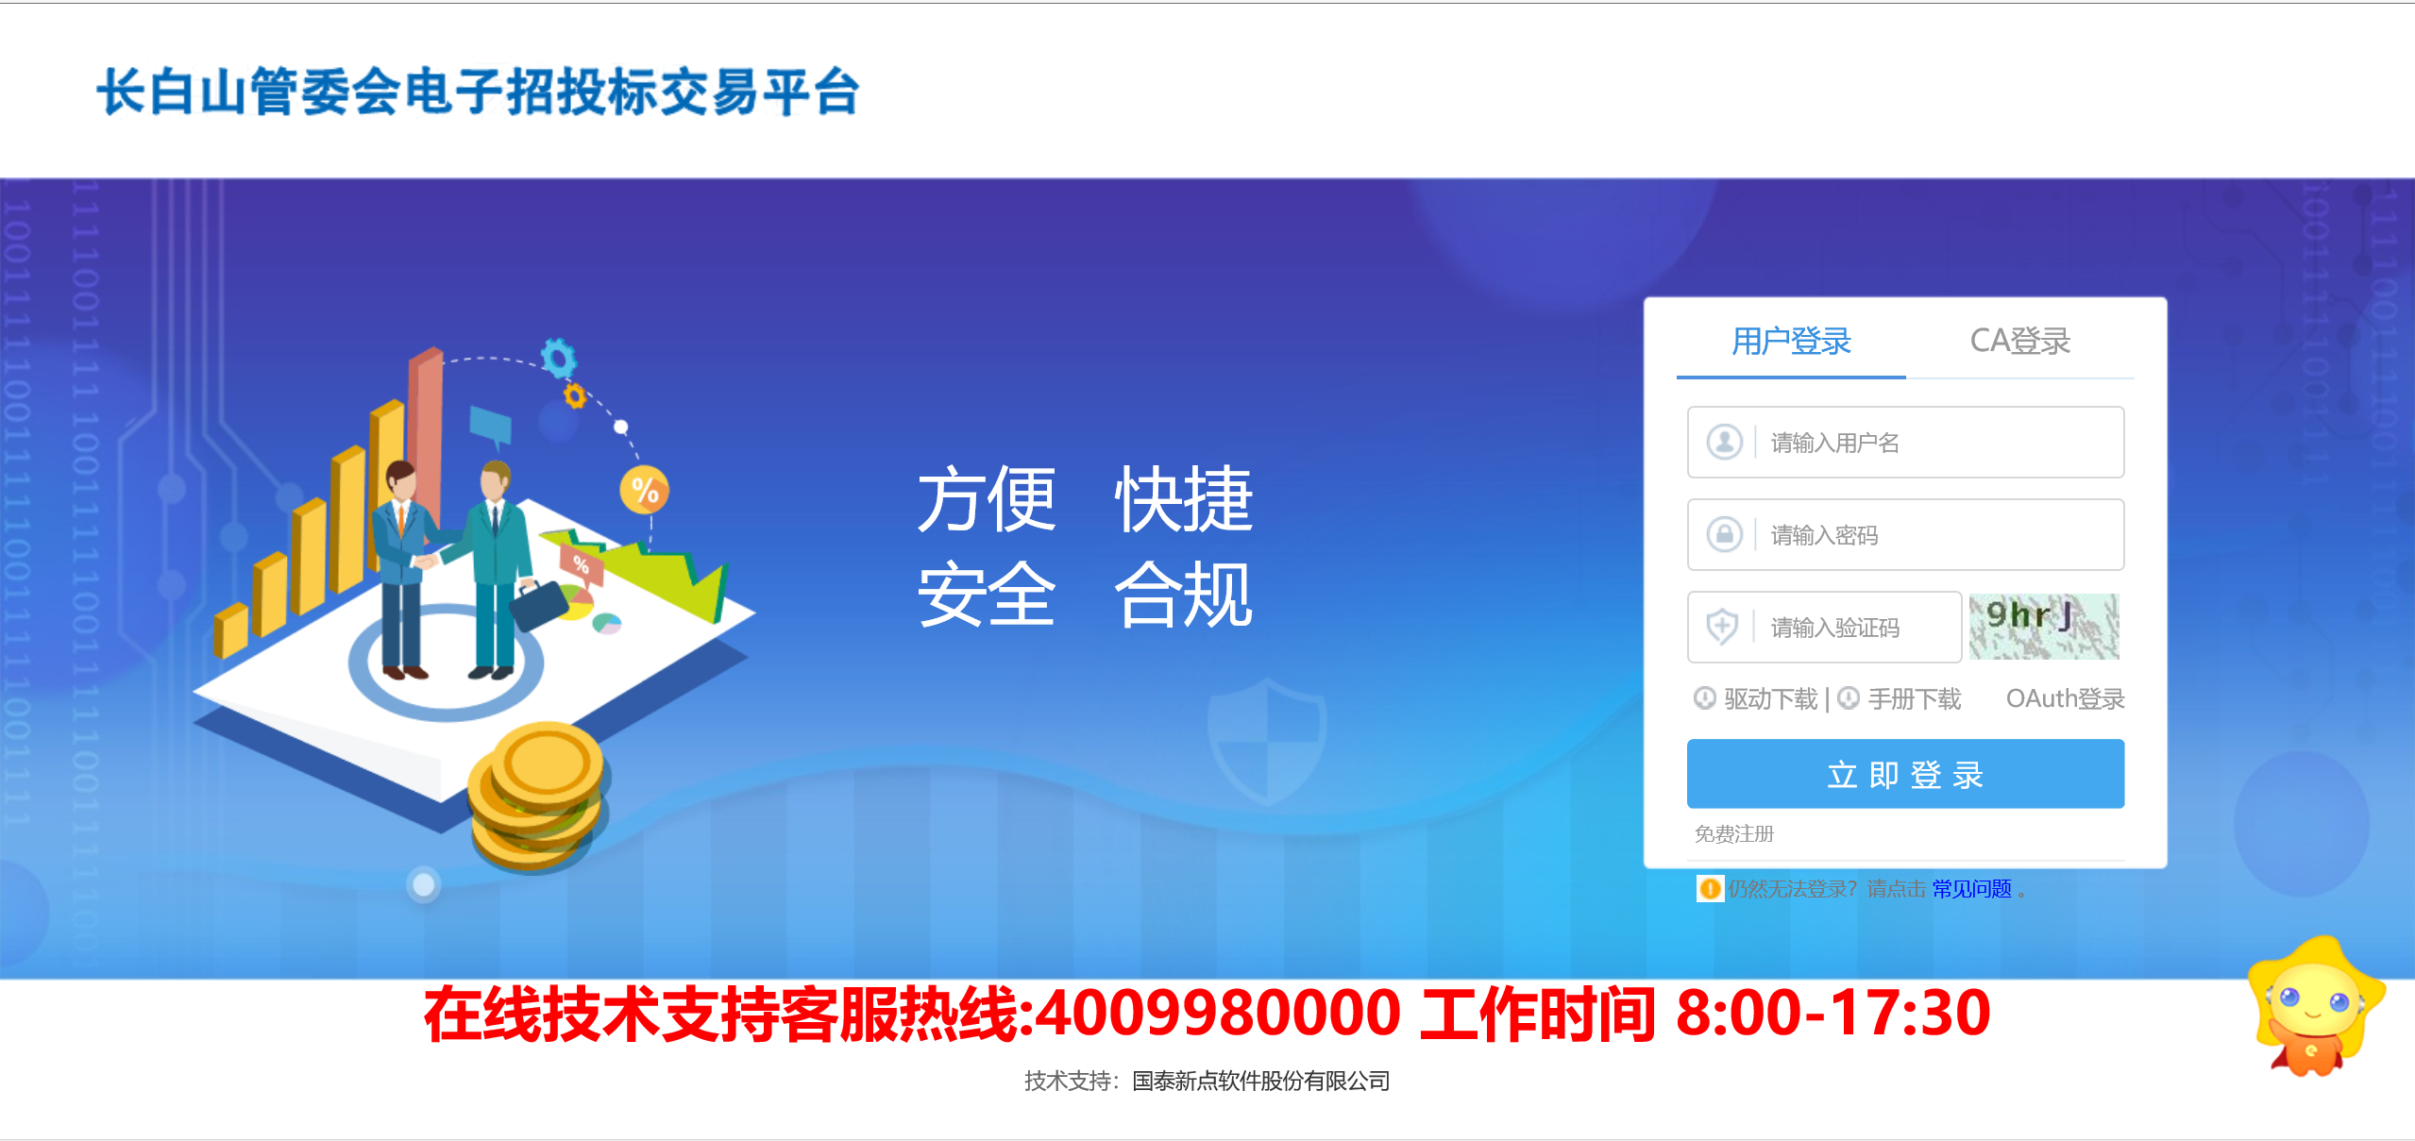
    - 证书检测
点击检测工具上方的“证书显示”按钮，可以对CA进行证书的检测，如图所示：
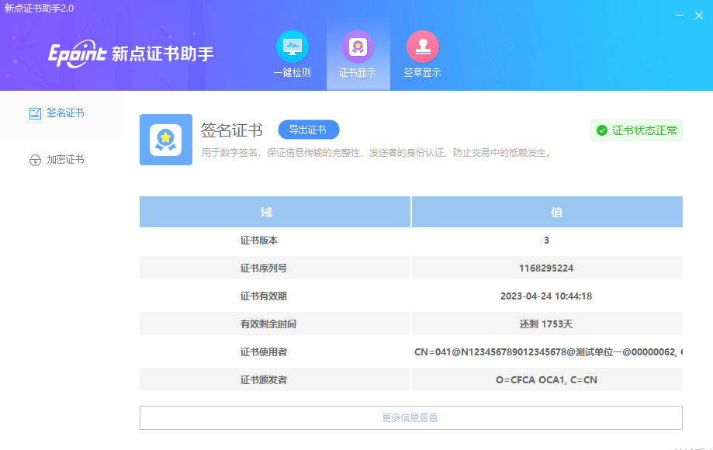
    - 签章检测
点击检测工具上方的“签章显示”按钮，可以对CA进行签章的检测，如图所示：
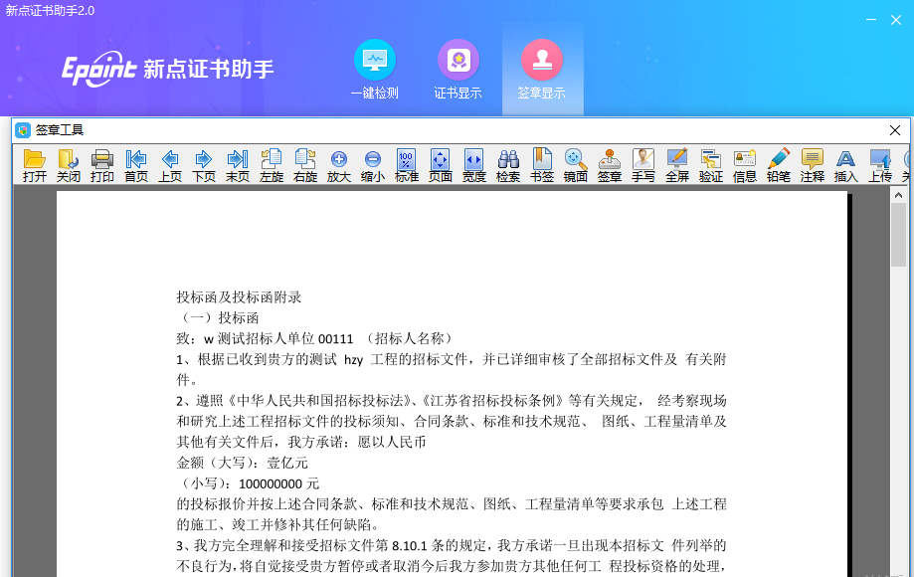
  - 浏览器配置
    - Internet选项
为了让系统插件能够正常工作，请按照以下步骤进行浏览器的配置，建议使用IE浏览器10或11以上的版本。
1.打开浏览器，选择“工具”→“Internet选项”。
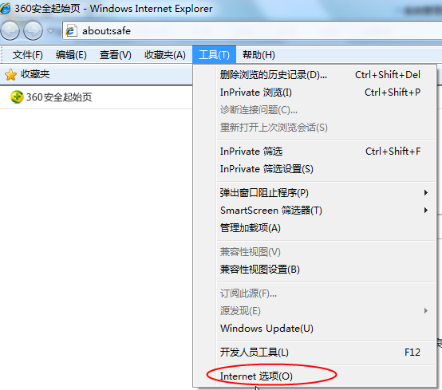
2.弹出对话框中，请选择“安全”→ “受信任的站点“→ “站点”。
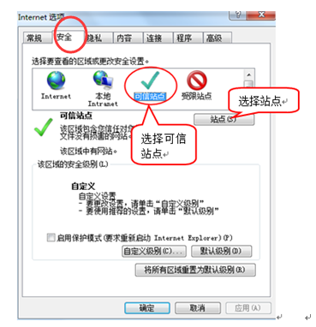
（1）弹出对话框中，输入系统的网址http://222.162.70.67:8082/ ，然后点击“添加”按钮完成添加，再按“关闭”按钮退出。
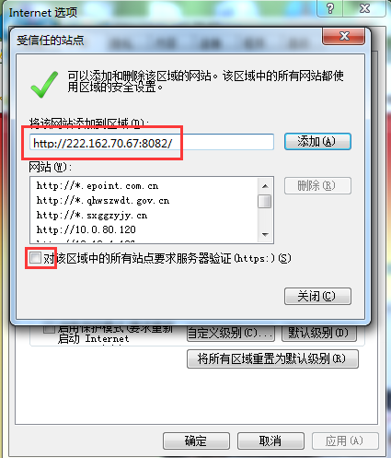
（2）设置“自定义安全级别”：选择“自定义级别”。
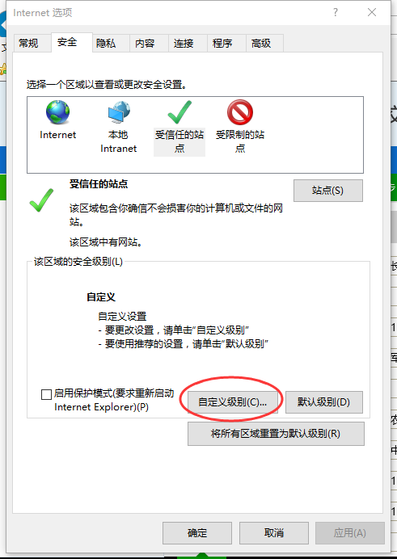
会出现一个窗口，找到“ Activex控件和插件”下的所有选项全部改为启用。
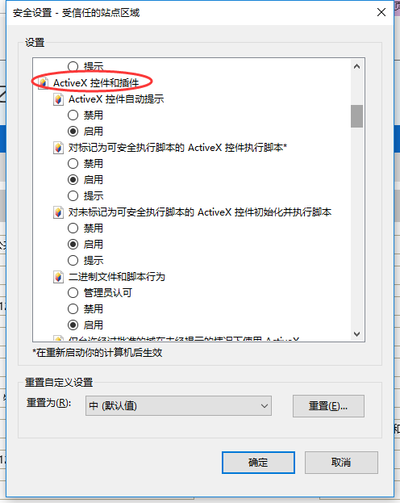
“下载“设置，下的所有选项全部改为启用。
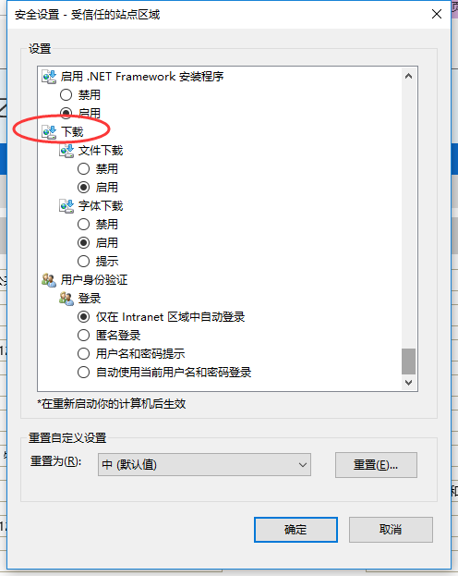

    - 关闭拦截工具
上述操作完成后，如果系统中某些功能仍不能使用，请将拦截工具关闭再试用。比如在windows工具栏中关闭弹出窗口阻止程序的操作：
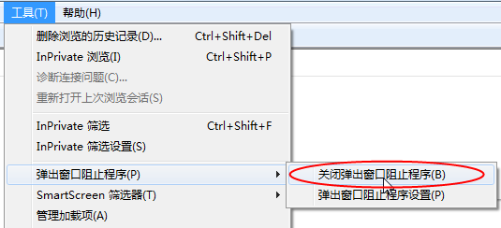

公共资源交易平台-工程建设-投标人管理（投标人）

投标人注册
功能说明：投标人的“单位管理员”可以进行网上注册
操作步骤：
1、投标人员登录交易平台，点击“免费注册”，如下图：
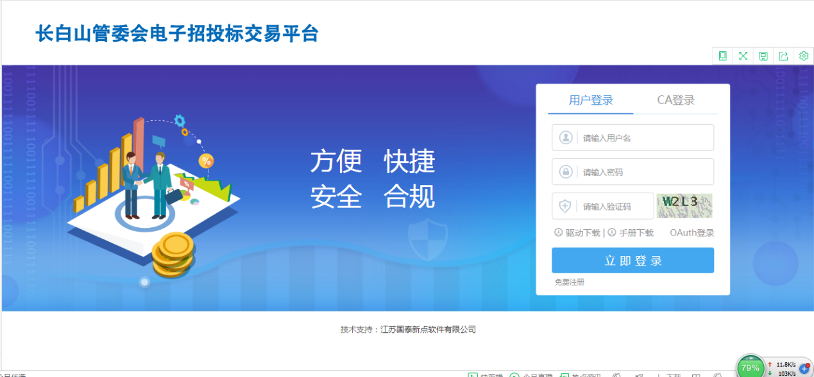
2、点击“同意”按钮，确认注册协议，如下图：
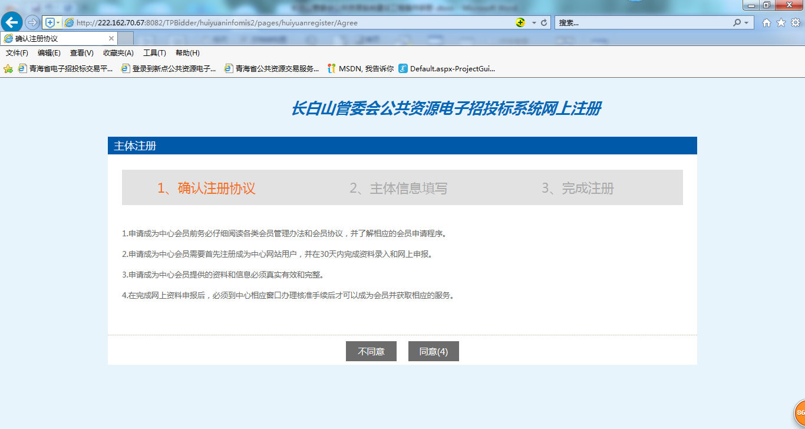
3、填写网员信息，点击“确认”，注册完成。
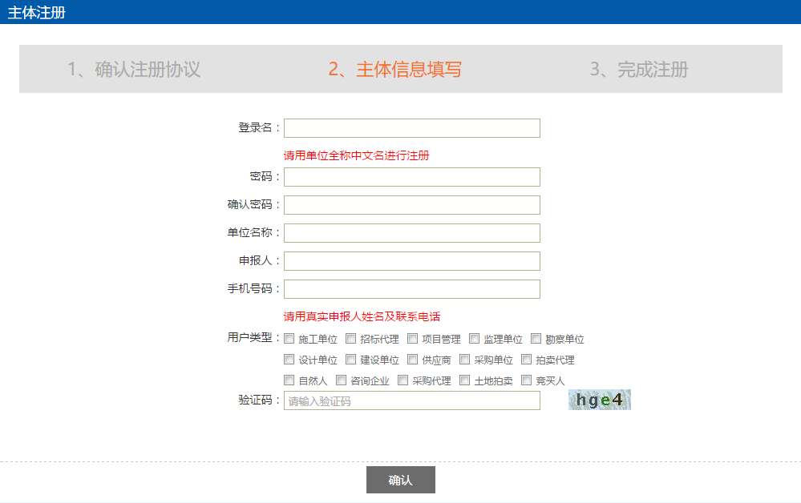
注：在注册时要选择对应的单位类型，类型包括如下几种，施工企业、招标代理、项目管理、监理单位、勘察单位、设计单位、建设单位、供应商、采购单位、拍卖代理、自然人、咨询企业、采购代理、土地拍卖、竞买人等。
其中投标人身份类型有：施工企业、项目管理、监理单位、勘察单位、设计单位、供应商、自然人、咨询企业、土地拍卖、竞买人。

诚信库管理
功能说明：单位管理员登录后可以进行本单位基本信息的维护，录入、修改基本信息。
操作步骤：
1、点击基本信息菜单中“修改信息”，进行诚信库信息维护，如下图：
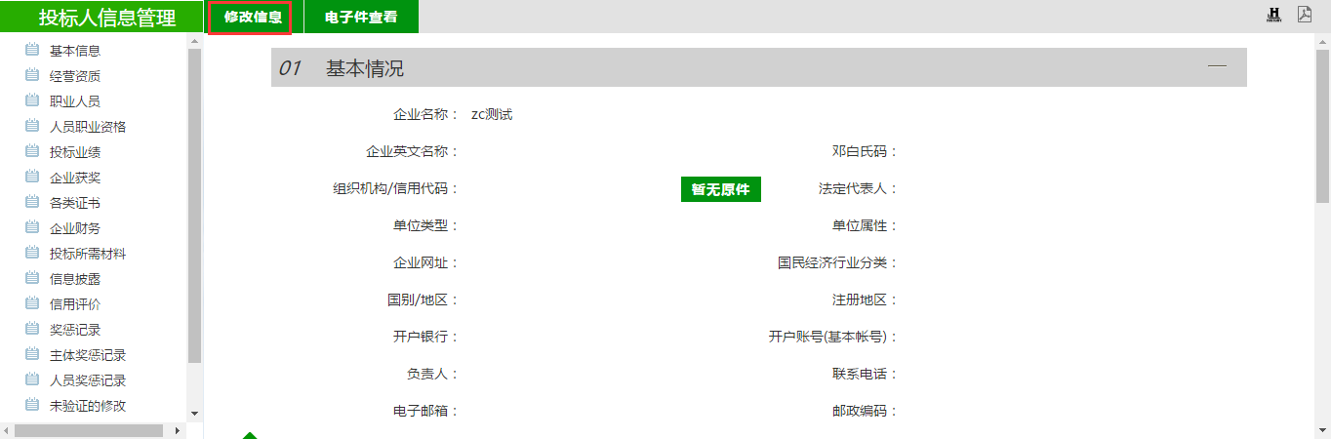
注：此处对于诚信库信息维护不加详细介绍。

公共资源交易平台-工程建设 -业务管理（投标人）

填写投标信息
功能说明：投标人投标
前置条件：
操作步骤：
- 点击“我要报名”菜单，进入招标公告列表：
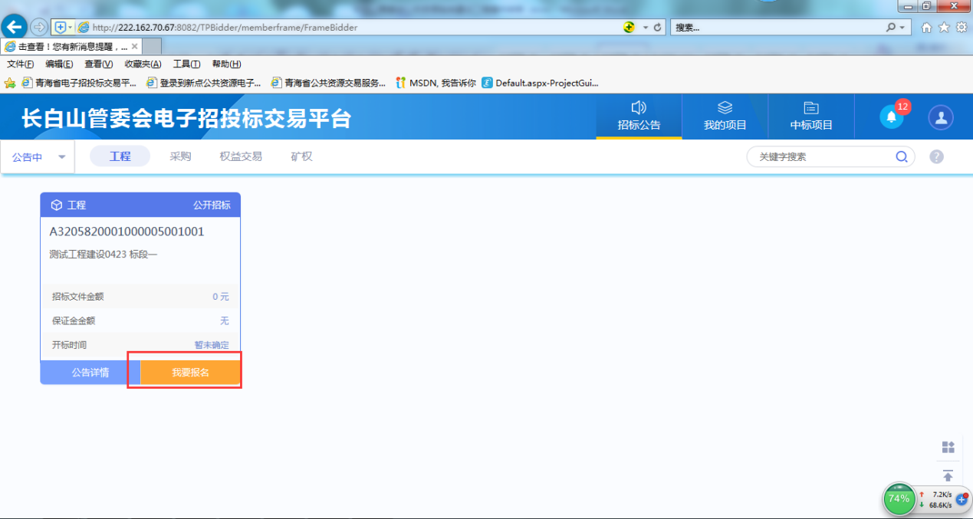
2、选中“公告中”，点击状态为“未投标”的招标公告的操作按钮，进入“完善投标信息”页面：
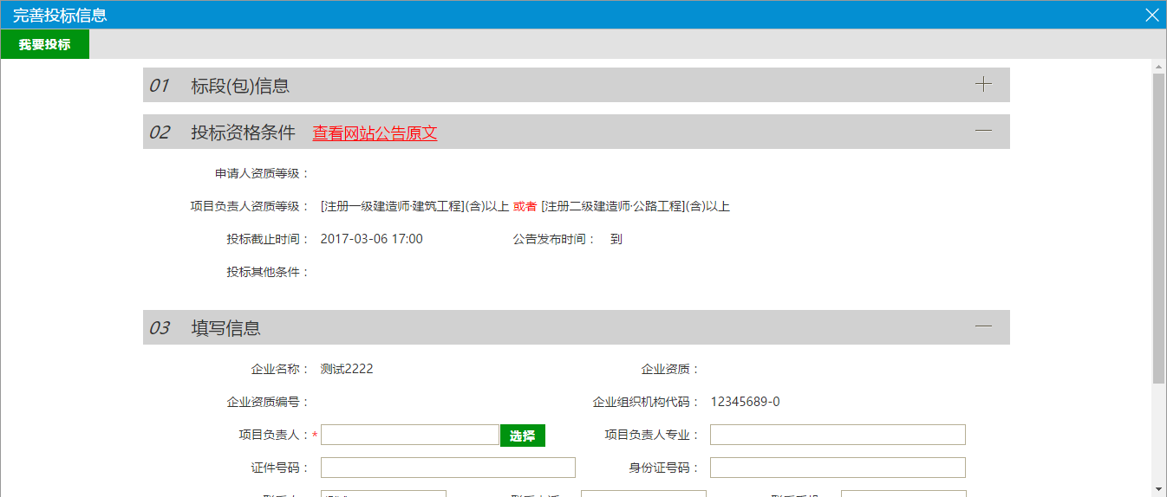
3、点击项目负责人后面的“选择”按钮，选择负责人后，项目负责人的基本信息将自动填充：
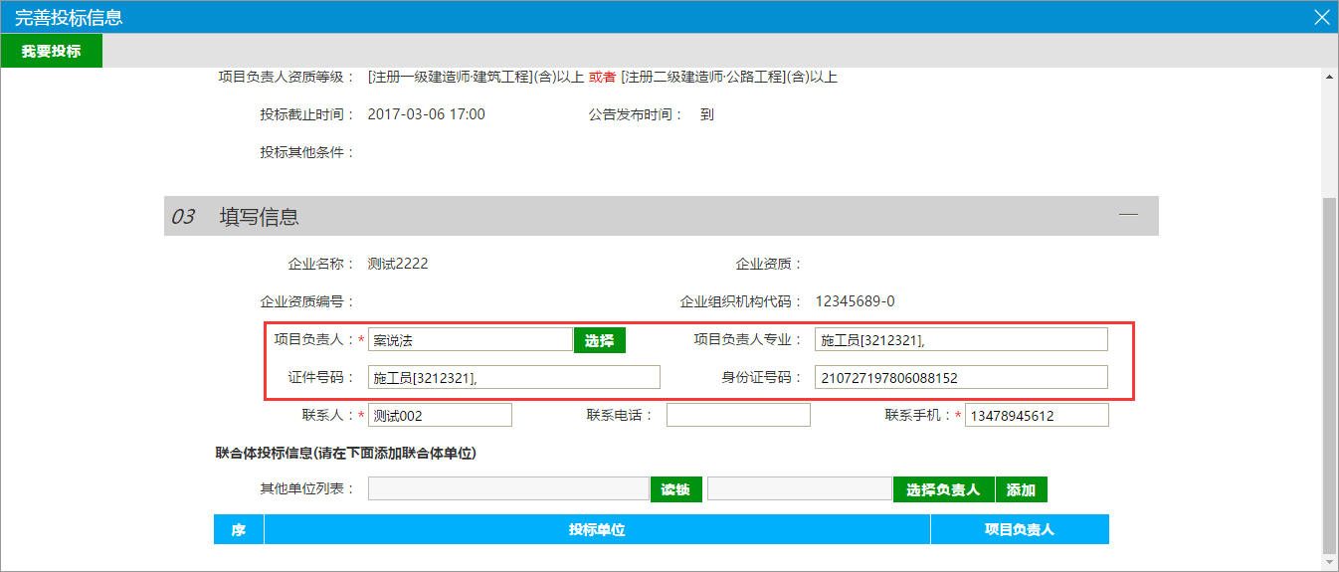
4、信息补充完整后，点击“我要投标”即可投标。

招标文件领取
功能说明：投标人领取招标文件。
前置条件：
1、招标文件备案审核通过。
2、如果设置了招标文件发售时间做限制，则招标文件下载的控制如下：
注：
①投标单位在时间到之前付了钱，但是没有下载，那么发售时间到了以后，投标单位仍然不允许下载；
②投标单位在发售时间到之前已经下载过招标文件，则发售时间到了以后，也仍然不允许下载。
操作步骤：
1、点击“工程业务—我的项目—项目流程”，进入列表页面，如下图：
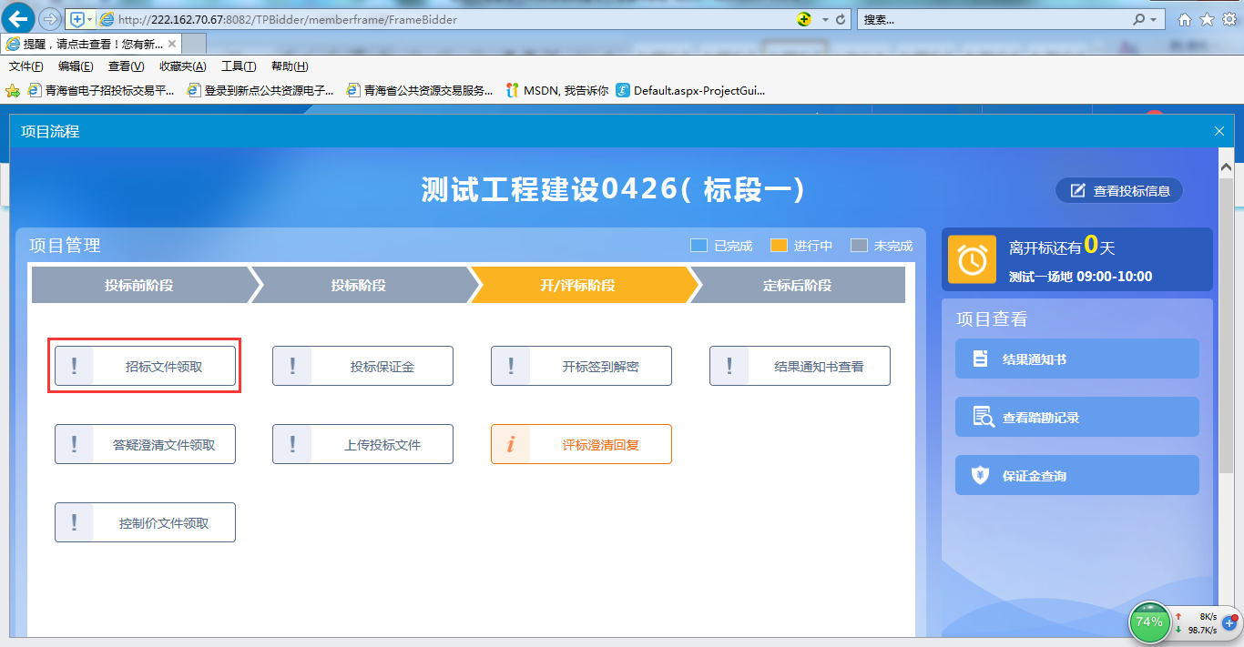
2、点击标段的“领取”按钮，进入“招标文件下载”页面，如下图：
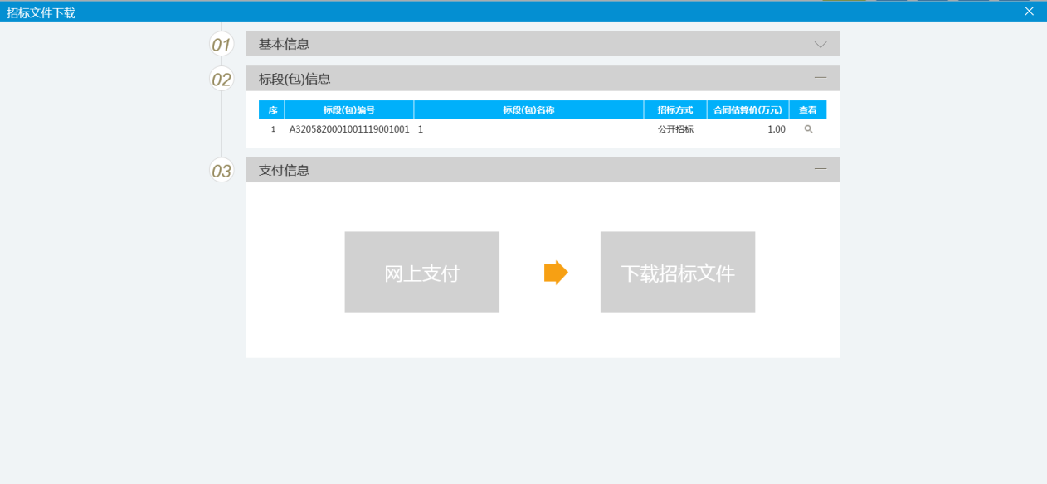
3、下载成功后，关闭这个页面，返回到“招标文件下载”页面，此时“网上支付”和“下载招标文件”显示为橘黄色，如下图：
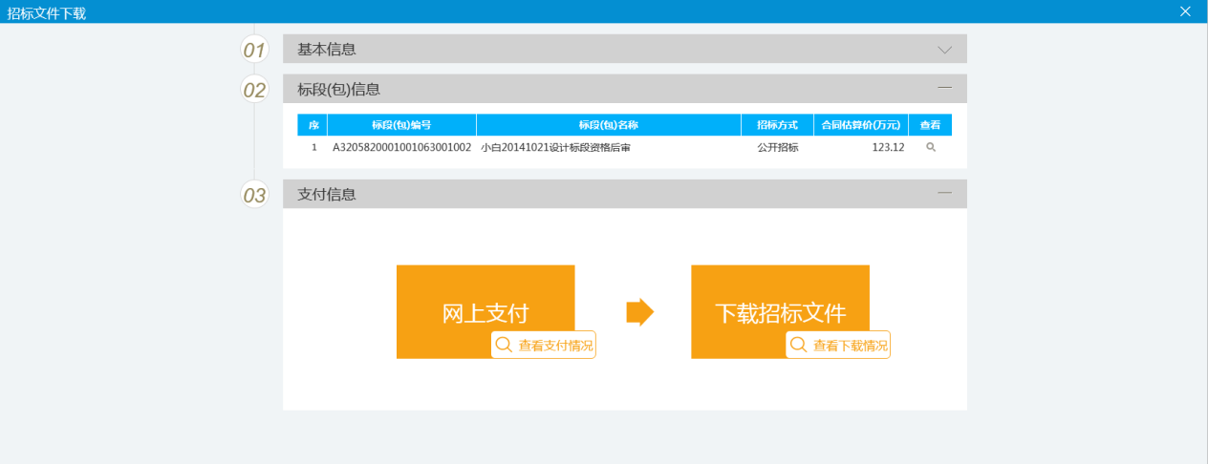
7、点击“查看支付情况”和“查看下载情况”，可以查看相关情况。

答疑澄清文件领取
功能说明：投标人领取对应的答疑澄清文件。
前置条件：
1、已经提交了答疑文件，并经过建设工程交易科工作人员审核确认。
2、投标人已经下载招标文件。
操作步骤：
1、点击“答疑澄清文件领取”模块，进入列表页面，如下图：
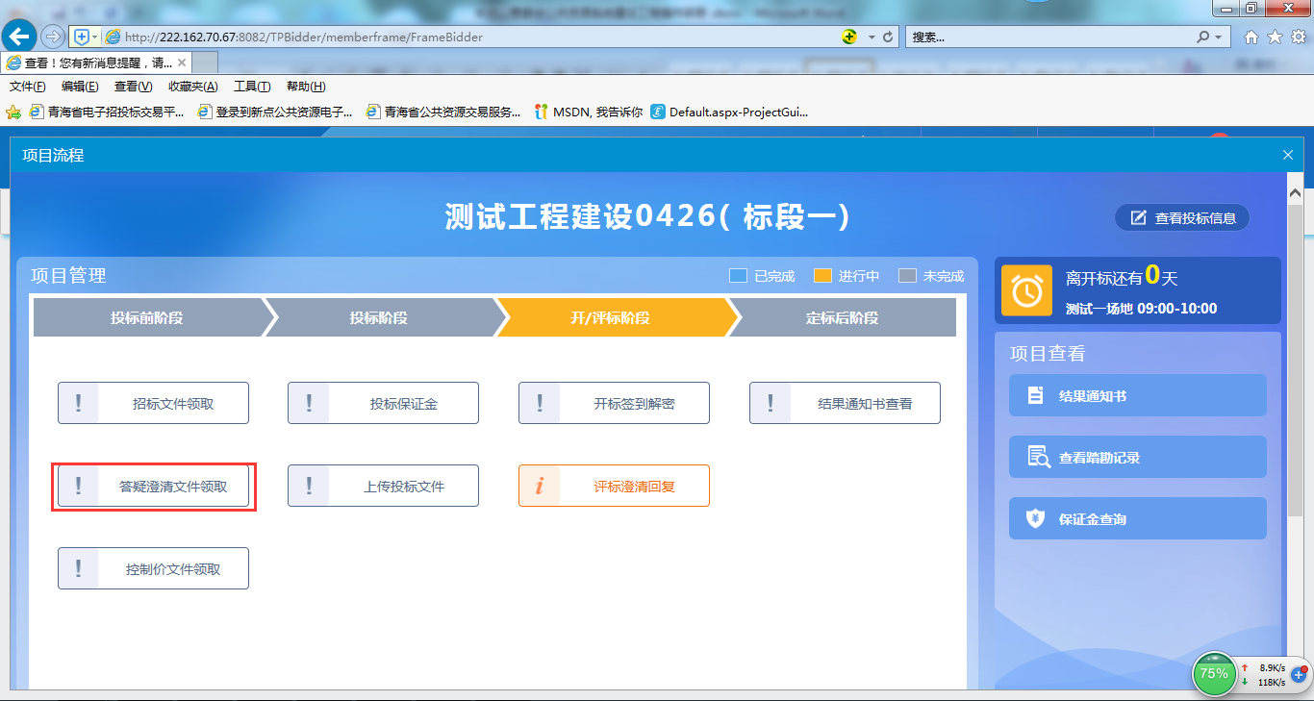
2、点击“领取”图标，进入“答疑澄清文件下载”页面，如下图：
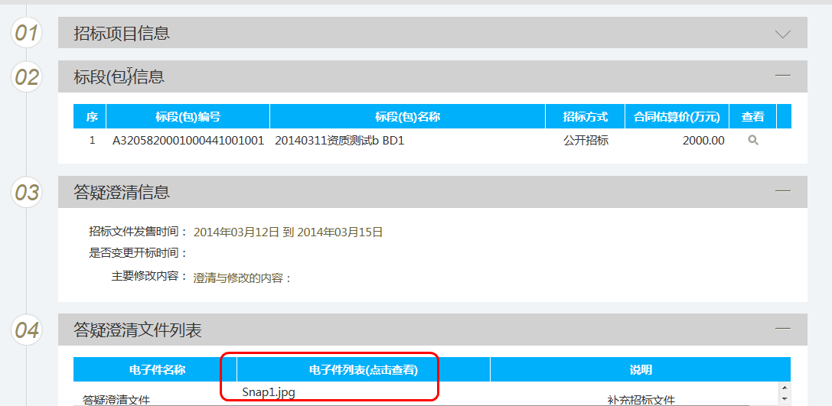
3、将鼠标悬移电子件名称上面，会出现下载按钮图标，点击该图标，可以下载文件。
4、点击“递交回执”，弹出“生成回执函”页面，如下图：
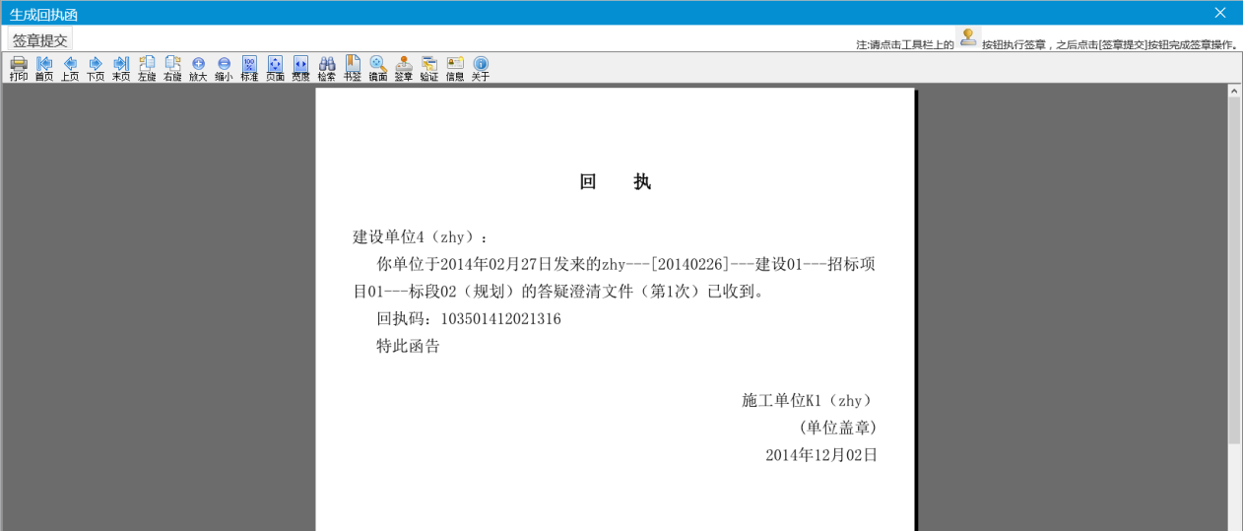
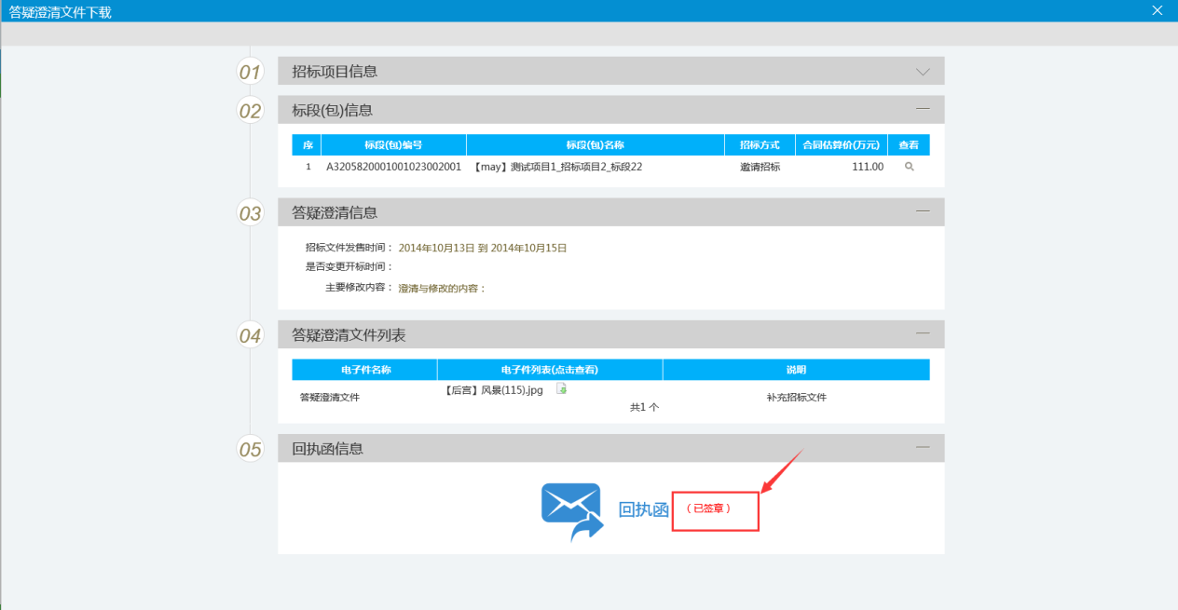

控制价文件领取
功能说明：投标人领取对应控制价文件。
前置条件：已经提交控制价文件，并经过建设工程交易科工作人员审核确认。
操作步骤：
1、点击“控制价文件领取”菜单，进入列表页面，如下图：
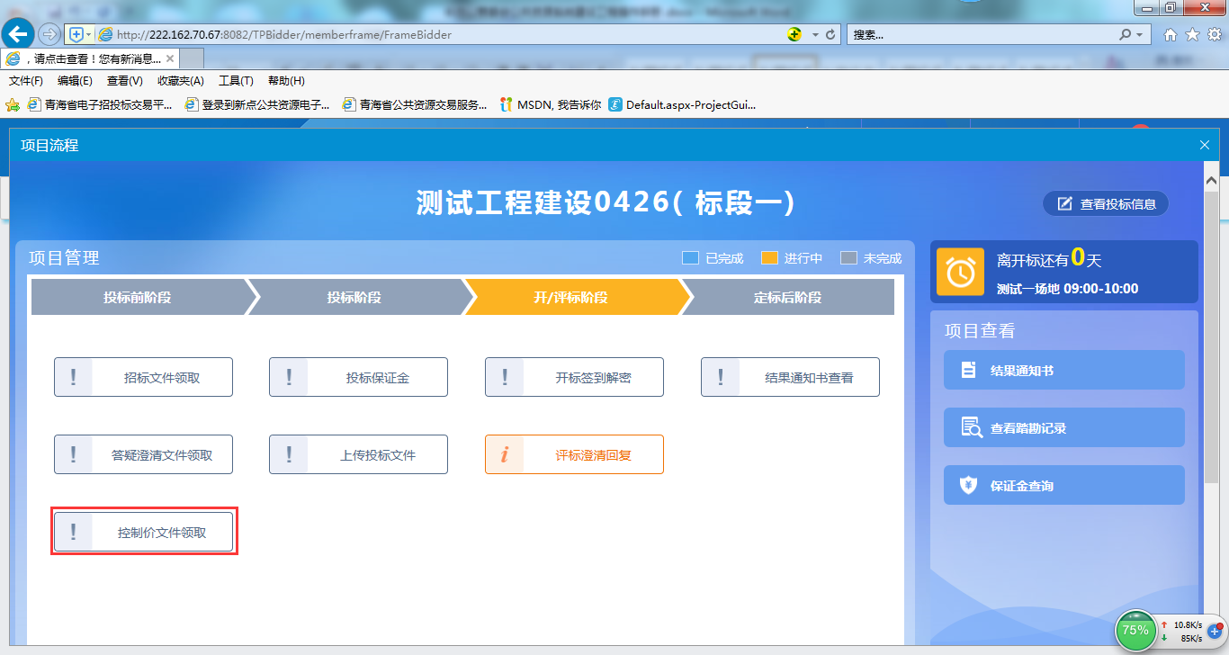
2、点击标段的“领取”图标，可以领取对应控制价文件，弹出“下载招标控制价文件”页面，如下图：
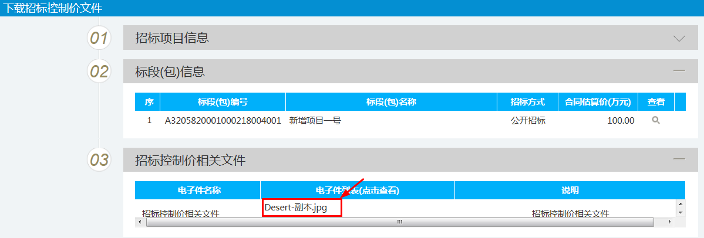
3、将鼠标悬移电子件名称上面，会出现下载按钮图标，点击该图标，可以下载文件，如下图：
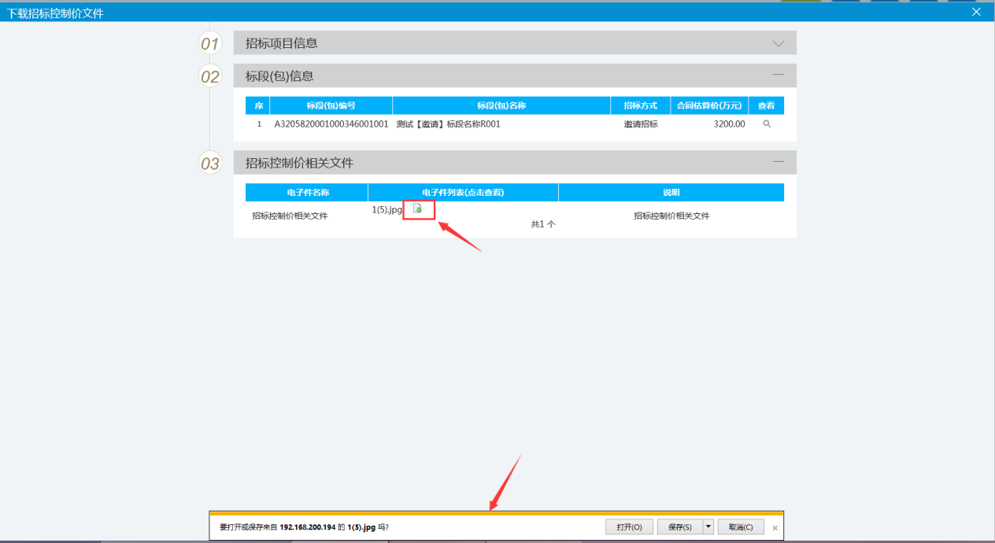

投标保证金
功能说明：投标人查看保证金金额与缴纳状态。
前置条件：招标文件审核通过，对应投标人已经填写投标信息。
操作步骤：
1、点击“投标保证金”菜单，查看保证金缴纳状态和缴纳金额等，如下图：
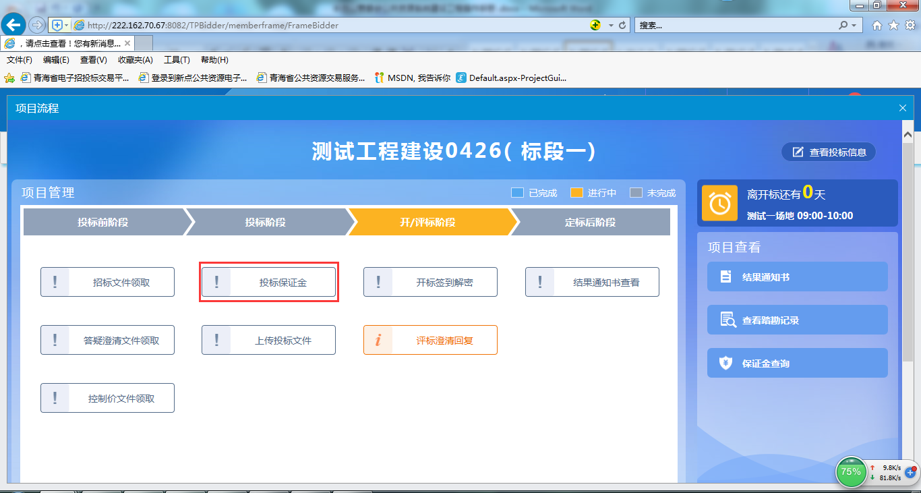

上传投标文件
功能说明：上传投标文件
前置条件：招标文件已经领取
操作步骤：
1、点击“上传投标文件”菜单，进入列表页面，如下图：
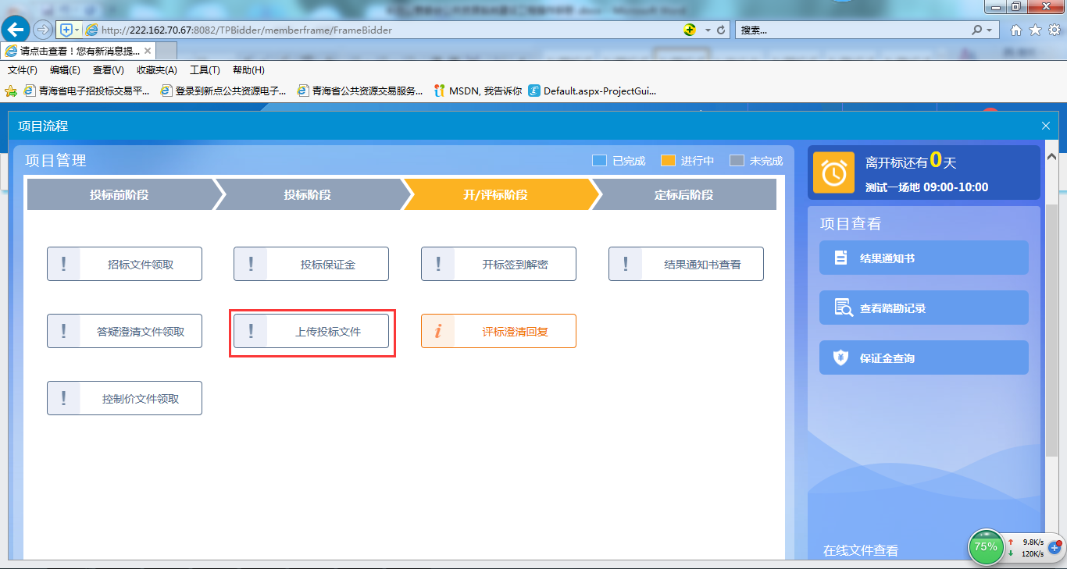
2、点击相应标段的“上传”按钮，进入“上传投标文件”页面，如下图：
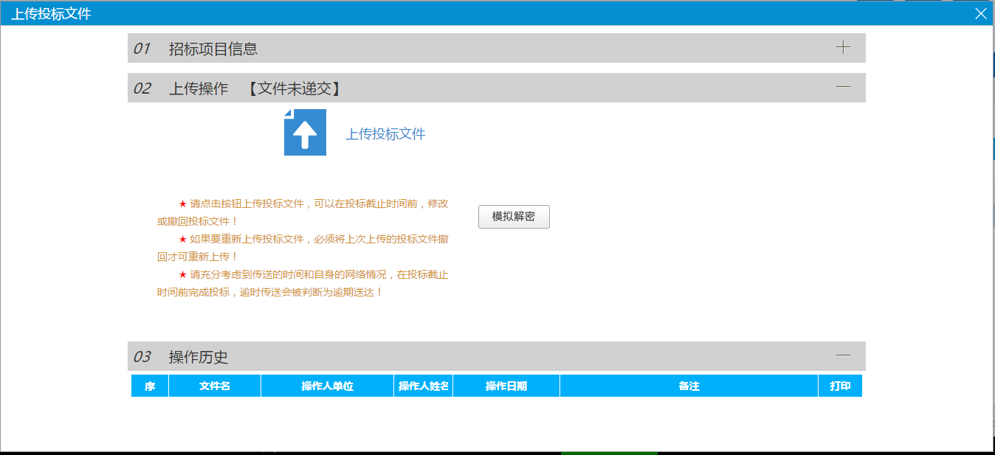
3、点击“上传投标文件”，选择后缀名为bztf类型的文件进行上传。

开标签到解密
功能说明：开标签到解密
前提条件：已经投标且到达开标时间
操作步骤：
- 点击“开标签到解密”菜单，进入列表页面，如下图：
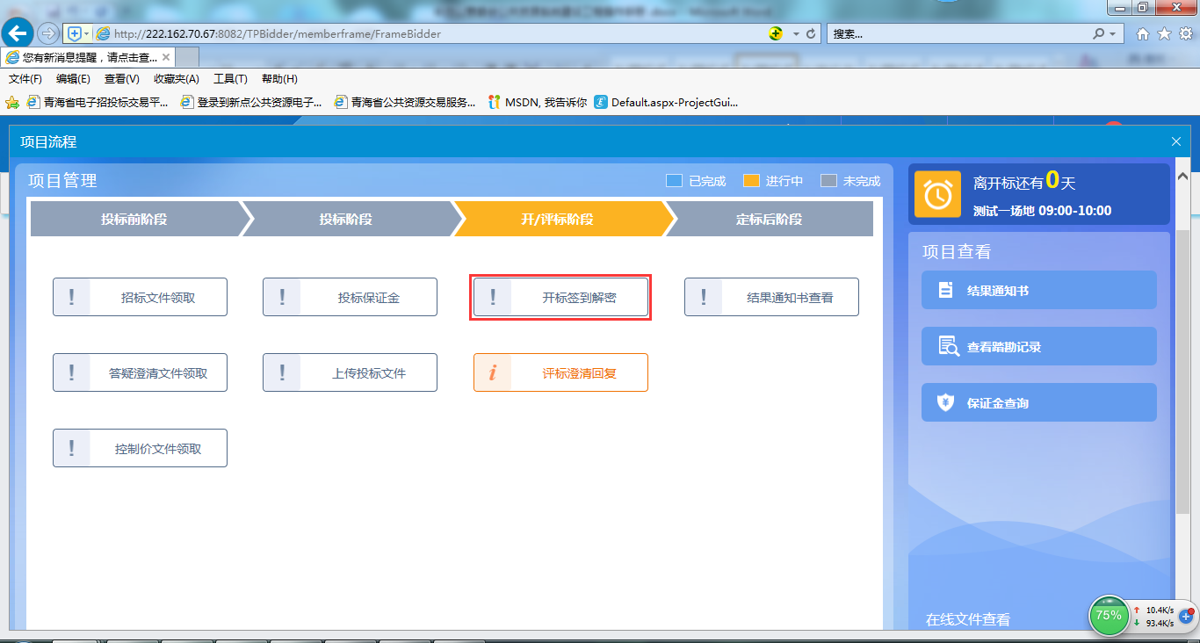
2、点击“进入开标大厅”进入开标签到解密相关页面。

评标澄清回复
功能说明：回复评标澄清问题。
操作步骤：
1、点击“评标澄清回复”菜单，进入列表页面，如下图：
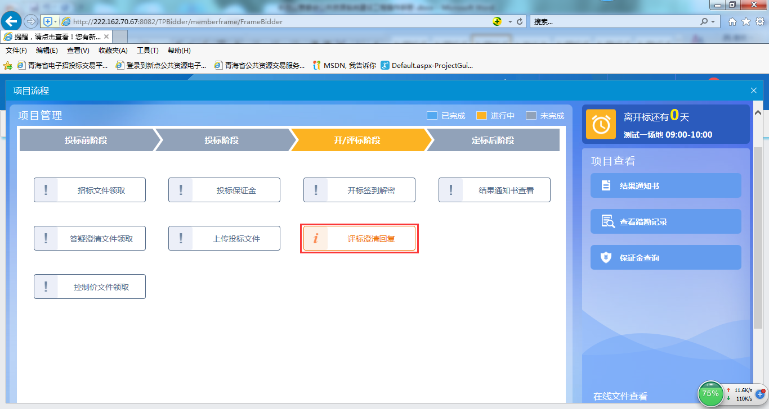
2、点击“未答复”“已答复”可以分类查看回复信息，点击“答复”按钮可以进行答复。


